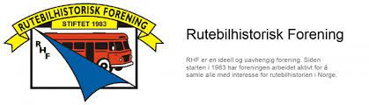
Avd. Telemark

Org.nr. 988 764 027

JULEHILSEN TIL RHF-MEDLEMMER

Det nærmer seg jul, og her kommer en liten julehilsen fra styret.

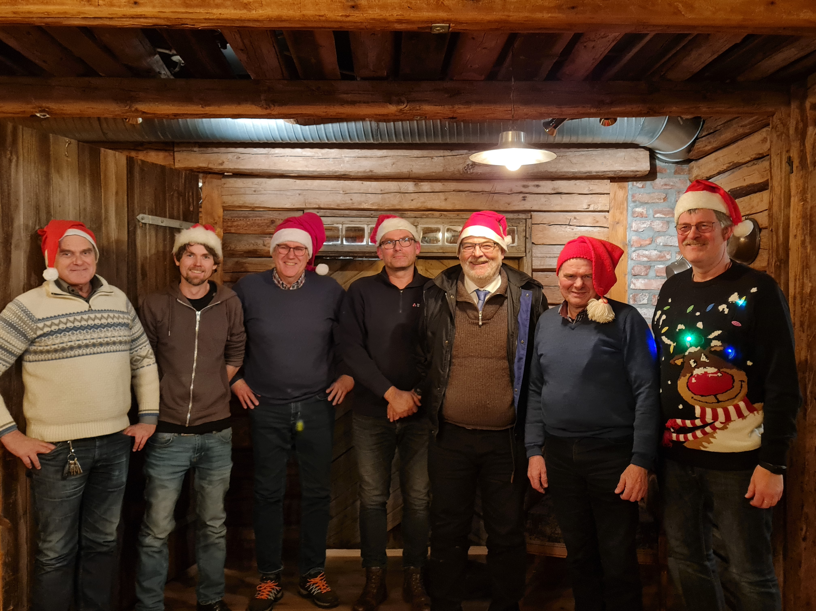
Fra venstre: Agnar, Øyvind, Morten, Kent Jarle, Kjell, Åsmund og Jostein
Foto: Jostein
Styret består av Kent Jarle Olsen (nestleder), Åsmund Kroken (teknisk), Morten Hella (kasserer), Kjell Lofstad (teknisk/leiligheten), Øyvind Sannerud (dugnad/web-ansvar), Agnar Waldemarsen (museumskontakt/dugnad) og undertegnede (leder/overordna ansvar). Vi har hatt mange saker til behandling.

Nettsiden
Øyvind Sannerud har oppdatert nettsiden, den har blitt veldig fin. Den er verdt et besøk; www.rhf.no/telemark

Økonomi
Vi har kontroll på økonomien, og vi jobber aktivt for å få inn penger/eller støtte til prosjekter. Vi har i 2023 hatt oppdrag for nesten 80.000,-
Vil du bidra, så kan du registrere deg på grasrotandelen til Norsk tipping:
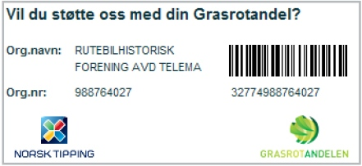
Treff på Oppdal i 2023
Vi fikk dessverre ikke mulighet til å stille med buss på Oppdal. Det var få påmeldte og kostbar tur noe som gjorde at vi ikke hadde mulighet til å stille med buss. Vi hadde også problemer med å få 2 sjåfører.

Planer og aktiviteter for 2024
Årsmøte og medlemsmøte for 2024 er planlagt før påske, det vil si seinest uke 12, dato og innkalling kommer i god tid.
Vi vil også lage et nytt årshjul med datoer for medlemsmøter, turer med mer. Hvis du har forslag til tema på medlemsmøte eller turer, så ta kontakt med oss.
Minner også om landstreffet Førde 10.5 til 11.5. Vi håper at vi blir mange nok til å ta en buss til Førde. Det vil komme informasjon på RHF.NO og lokalt fra oss.

Dugnad og onsdagstreff
Det er dugnad stort sett hver lørdag i like uker, møt opp da det er bruk for alle til et eller annet på Jønnevald. De som møter opp gjør en god jobb, takk for innsatsen. Neste dugnad er lørdag 13. januar 2024.
Onsdagstreff på Jønnevald kl. 1800. Det er dessverre dårlig oppmøte på disse dagene. Men du er velkommen innom for en hyggelig prat, kopp kaffe og en kikk i garasjene hvis du er nysgjerrig.

Prosjekter
Vi har nå 17 busser, og dugnadsgjengen holder på med litt forskjellig. Løitebussen er snart klar. Snabben (Volvo F82 fra Drangedal bilruter) nærmer seg et ferdig resultat. Vi har vært i kontakt med en salmaker, og venter på svar om vi får noe hjelp der. Dugnadsgjengen holder på.
Vi har 11 busser stående på Jønnevald, 8 inne og bussen fra Kragerø fjorbåtselskap, BO-bussen og Grenland Nord bussen står ut. Vi leier plass til 3 busser i carporten på Strømdal, Norborgbussen (nr. 68) og Tinn-bussen står i Vrådal og bussen fra ØTA står hos Agnar i Drangedal.
Vi har en jobb å gjøre med bygningen i forhold til maling, muring med mer, noe skal vi gjøre i vinter og ute til våren. Det skal også ryddes og kastes for å gjøre det mest mulig klart for museumsdrift inne og brukervennlig.

Gavebrev – julegave til han/hun som har alt
Vi kjøpte en buss fra Tinn Billag i sommer, se bilde. I den sammenheng selger vi gavebrev på kr. 500,- og kr. 1.000,-. Hvis du ønsker å støtte RHF, Telemark, så gi meg beskjed:
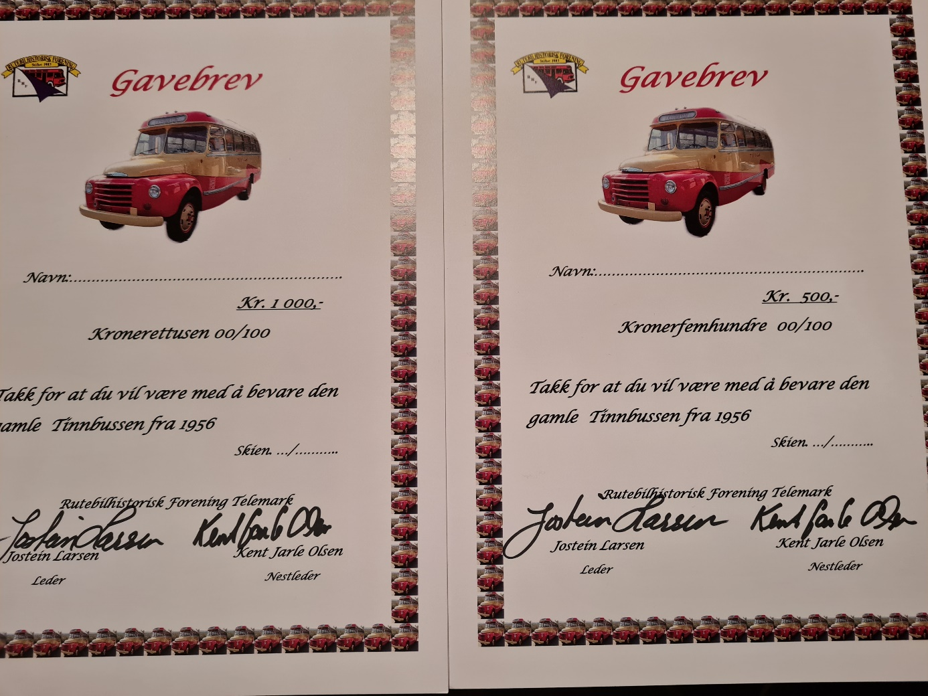
Foto: Jostein

Vi har også kjøpt en buss fra ØTA fra Jon og Irene Groven, en Scania B76, 1967 modell.

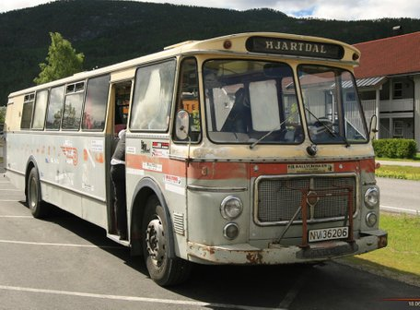
Foto: ukjent fra hjemmesiden vår
Facebook
Vi bruker Facebook aktivt, og håper at dere vil dele bilder og historier om rutebilhistorie fra Telemark på siden. Vi er snart 950 medlemmer på Facebook. Du må gjerne invitere venner og kjente til å bli med i gruppa. Men vi sender mail og SMS til all medlemmer når det er en utsendelse eller påminnelse.

Rutebilhistorie på nettet
Runar Sannerud har samlet inn informasjon/historikk om bussene våre, og det er på nettsiden vår. Her kan du lese om alle bussene og historikk.

Info til nye medlemmer
Det er fortsatt en positiv vekst i forhold til nye medlemmer i 2023. Som en velkomst til RHF Telemark, vil jeg komme med en hilsen og litt info når vi får nye medlemmer. Det vil bli sendt enten i posten eller på e-post.

Løyve og løyvefritak
Vi har løyvefritak ut 2025, og vil derfor kunne ta oppdrag i denne perioden. I tillegg har vi et turløyve som gjør at vi kan ta andre oppdrag som ikke går inn under fritaket.

Medlemsfordeler
Vi har rabatt hos følgende: Christoffersen Fargehandel på Rødmyr, ca. 20%, Helders fargehandel på Mæla, Byggmakker på Kjørbekk og Sannidal Slangeservice AS
Medlemmer av RHF kan tegne billig forsikring gjennom LMK og If. Du oppgir at du er medlem i RHF Telemark, som har tegnet medlemskap i LMK og du vil få fordelene.

Vognmannen i Lunde.
Vognmannen i Lunde hadde tre busser fra oss, Classicen, STB og Tinn-bussen. Det var få medlemmer som viste interesse for å være med i bussen til Lunde denne dagen.

Medlemsmøte
Vi hadde høstmøte i garasjen på Jønnevald 5. september. Det var strålende vær, og godt oppmøte. Åsmund Kroken hadde tatt med Nordborg-bussen (nr. 68) som var blitt godkjent og fått skilter ned til Jønnevald. Birger Nordborg var også på medlemsmøte og fikk se bussen sin med skilter. Vi fikk et foredrag av Arne Aspheim og hans historie fra sin tid som sjåfør og vognmann, tusen takk.
Vi hadde også medlemsmøte på Straand hotell i Vrådal, hvor familien Straand hadde foredrag og historier fra sin tid som vognmann, tusen takk til de også.

Kontaktinfo
Dersom du vil ha kontakt med oss, så kan du treffe meg på Messenger, mail (josla2@online.no) eller tlf. 908 49 343 (ikke tilgjengelig på dagtid mandag til fredag pga jobben min i fengslet).

Vil med dette ønske dere en riktig god jul og et godt nytt år.

Mvh Jostein og styret

